Mise à jour des modes opératoires

Depuis 2018, nos modes opératoires de vérification DAS ont été mis à jour, et nous les avons réorganisés afin que le déroulé de nos opérations soit en adéquation avec les prescriptions de la norme NF S 61-933.

En Avril 2019, cette norme vient d’être modifiée, et un précédent Flash-infos vous a informé des changements qui ont été opérés. Nos modes opératoires ont donc été mis à jour.

Les modes opératoires impactés par les changements de la NFS 61-933 sont les suivants :

- DENFC ouverture à énergie intrinsèque : équipés de vérins à gaz, à fermeture par câble sur treuil.
Pr.DSF.003

- DENFC ouverture/fermeture à énergie pneumatique : équipés de vérins pneumatiques, à fermeture pneumatique
Pr.DSF.004

- DENFC ouverture/fermeture à énergie électrique : équipés de vérins électriques, à fermeture électrique
Pr.DSF.011

- Désenfumage mécanique

Pr.DSF.015

- Porte coupe-feu à fermeture automatique.
Pr.DSF.009

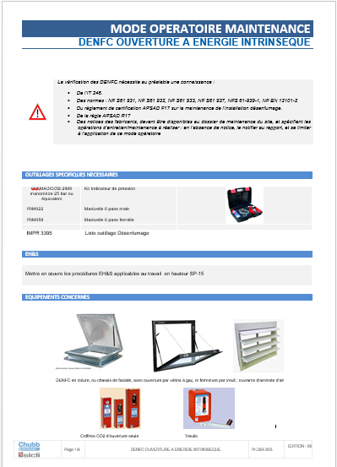 | 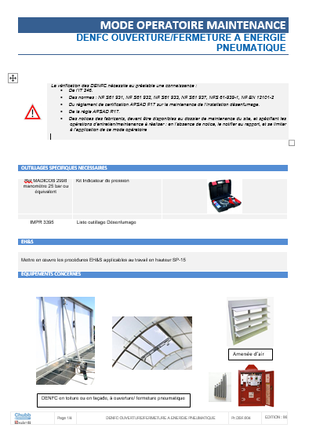 | 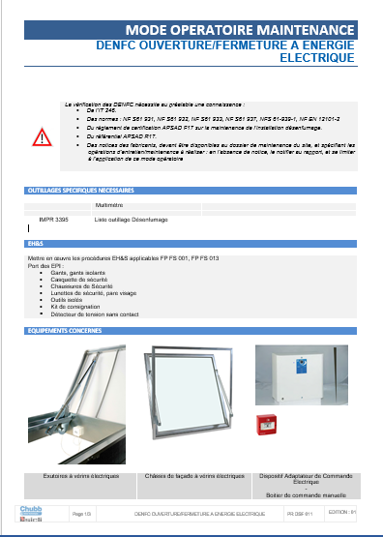 | 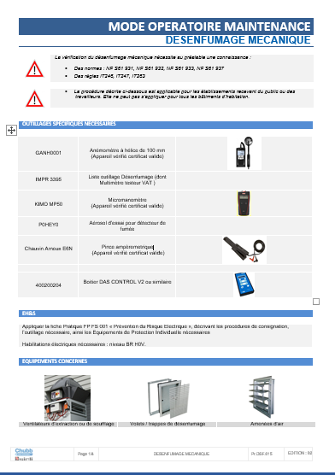 | 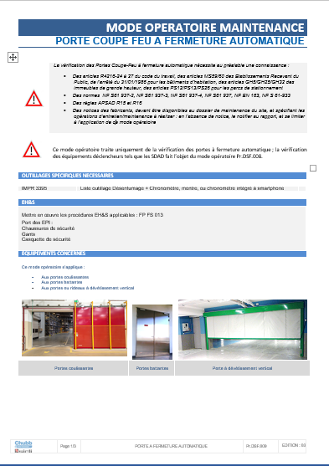

Informations complémentaires

Nos modes opératoires ciblent nos obligations réglementaires et normatives, et définissent les tâches que nous devons réaliser dans le cadre de nos prestations contractuelles.

Le respect des aspects techniques de ces modes opératoires est avant tout conditionné au respect des règles EHS. Les règles EHS relatives au travail en hauteur sont actuellement en cours de révision et une communication spécifique sera réalisée ultérieurement.

Merci de diffuser ces documents à tous les techniciens concernés.

